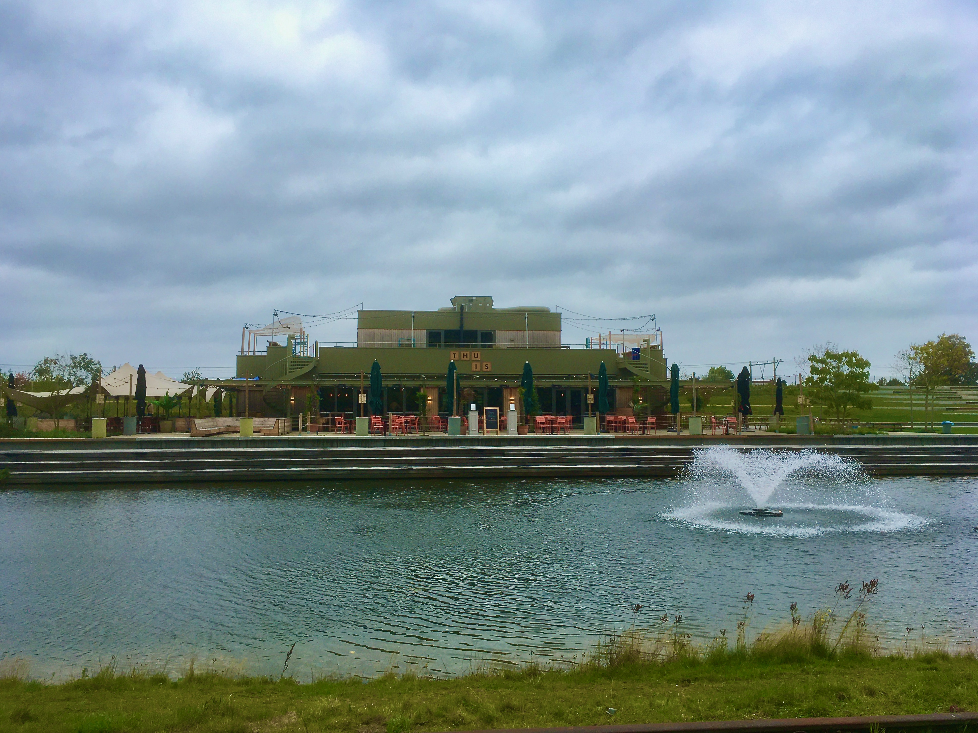
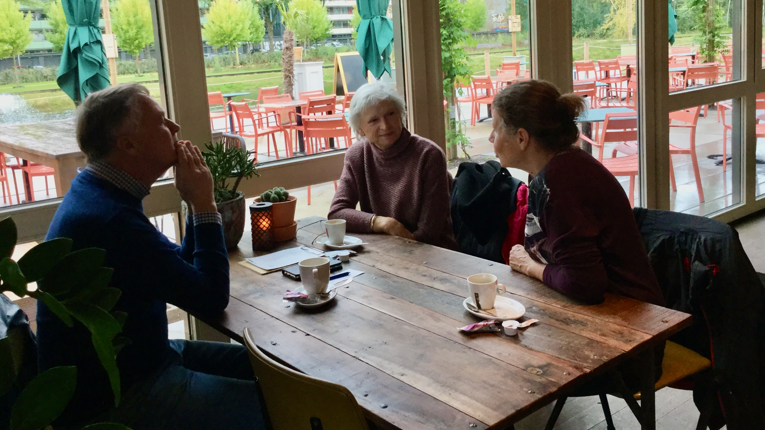
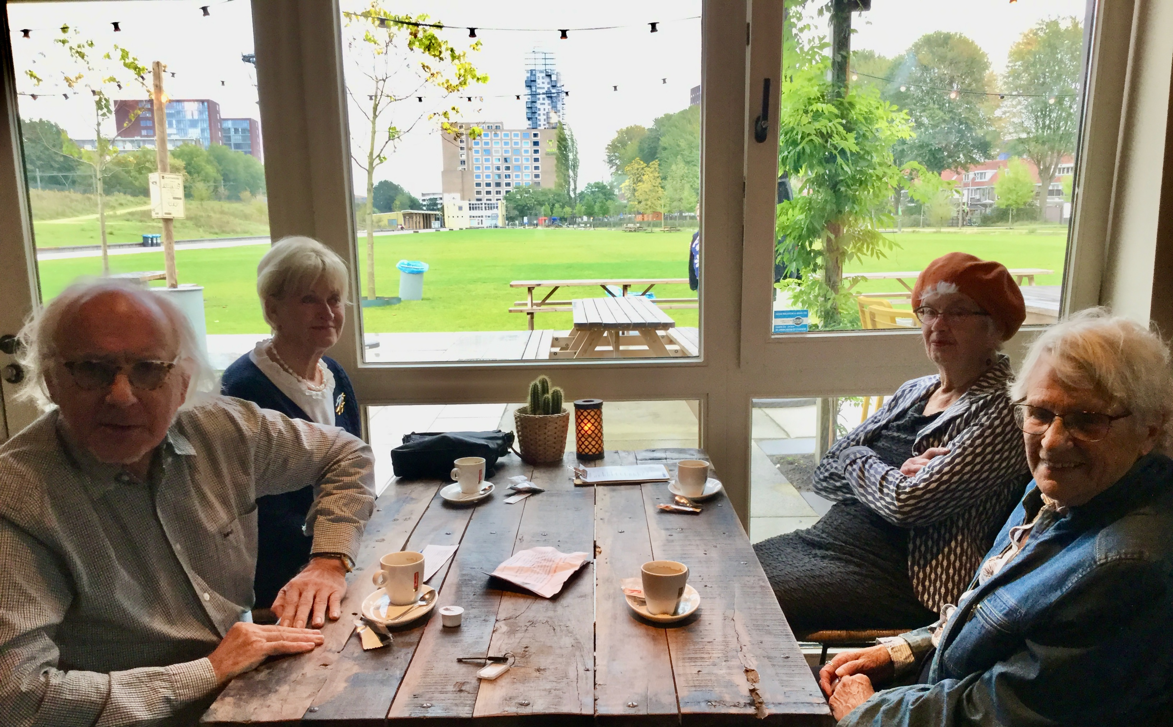
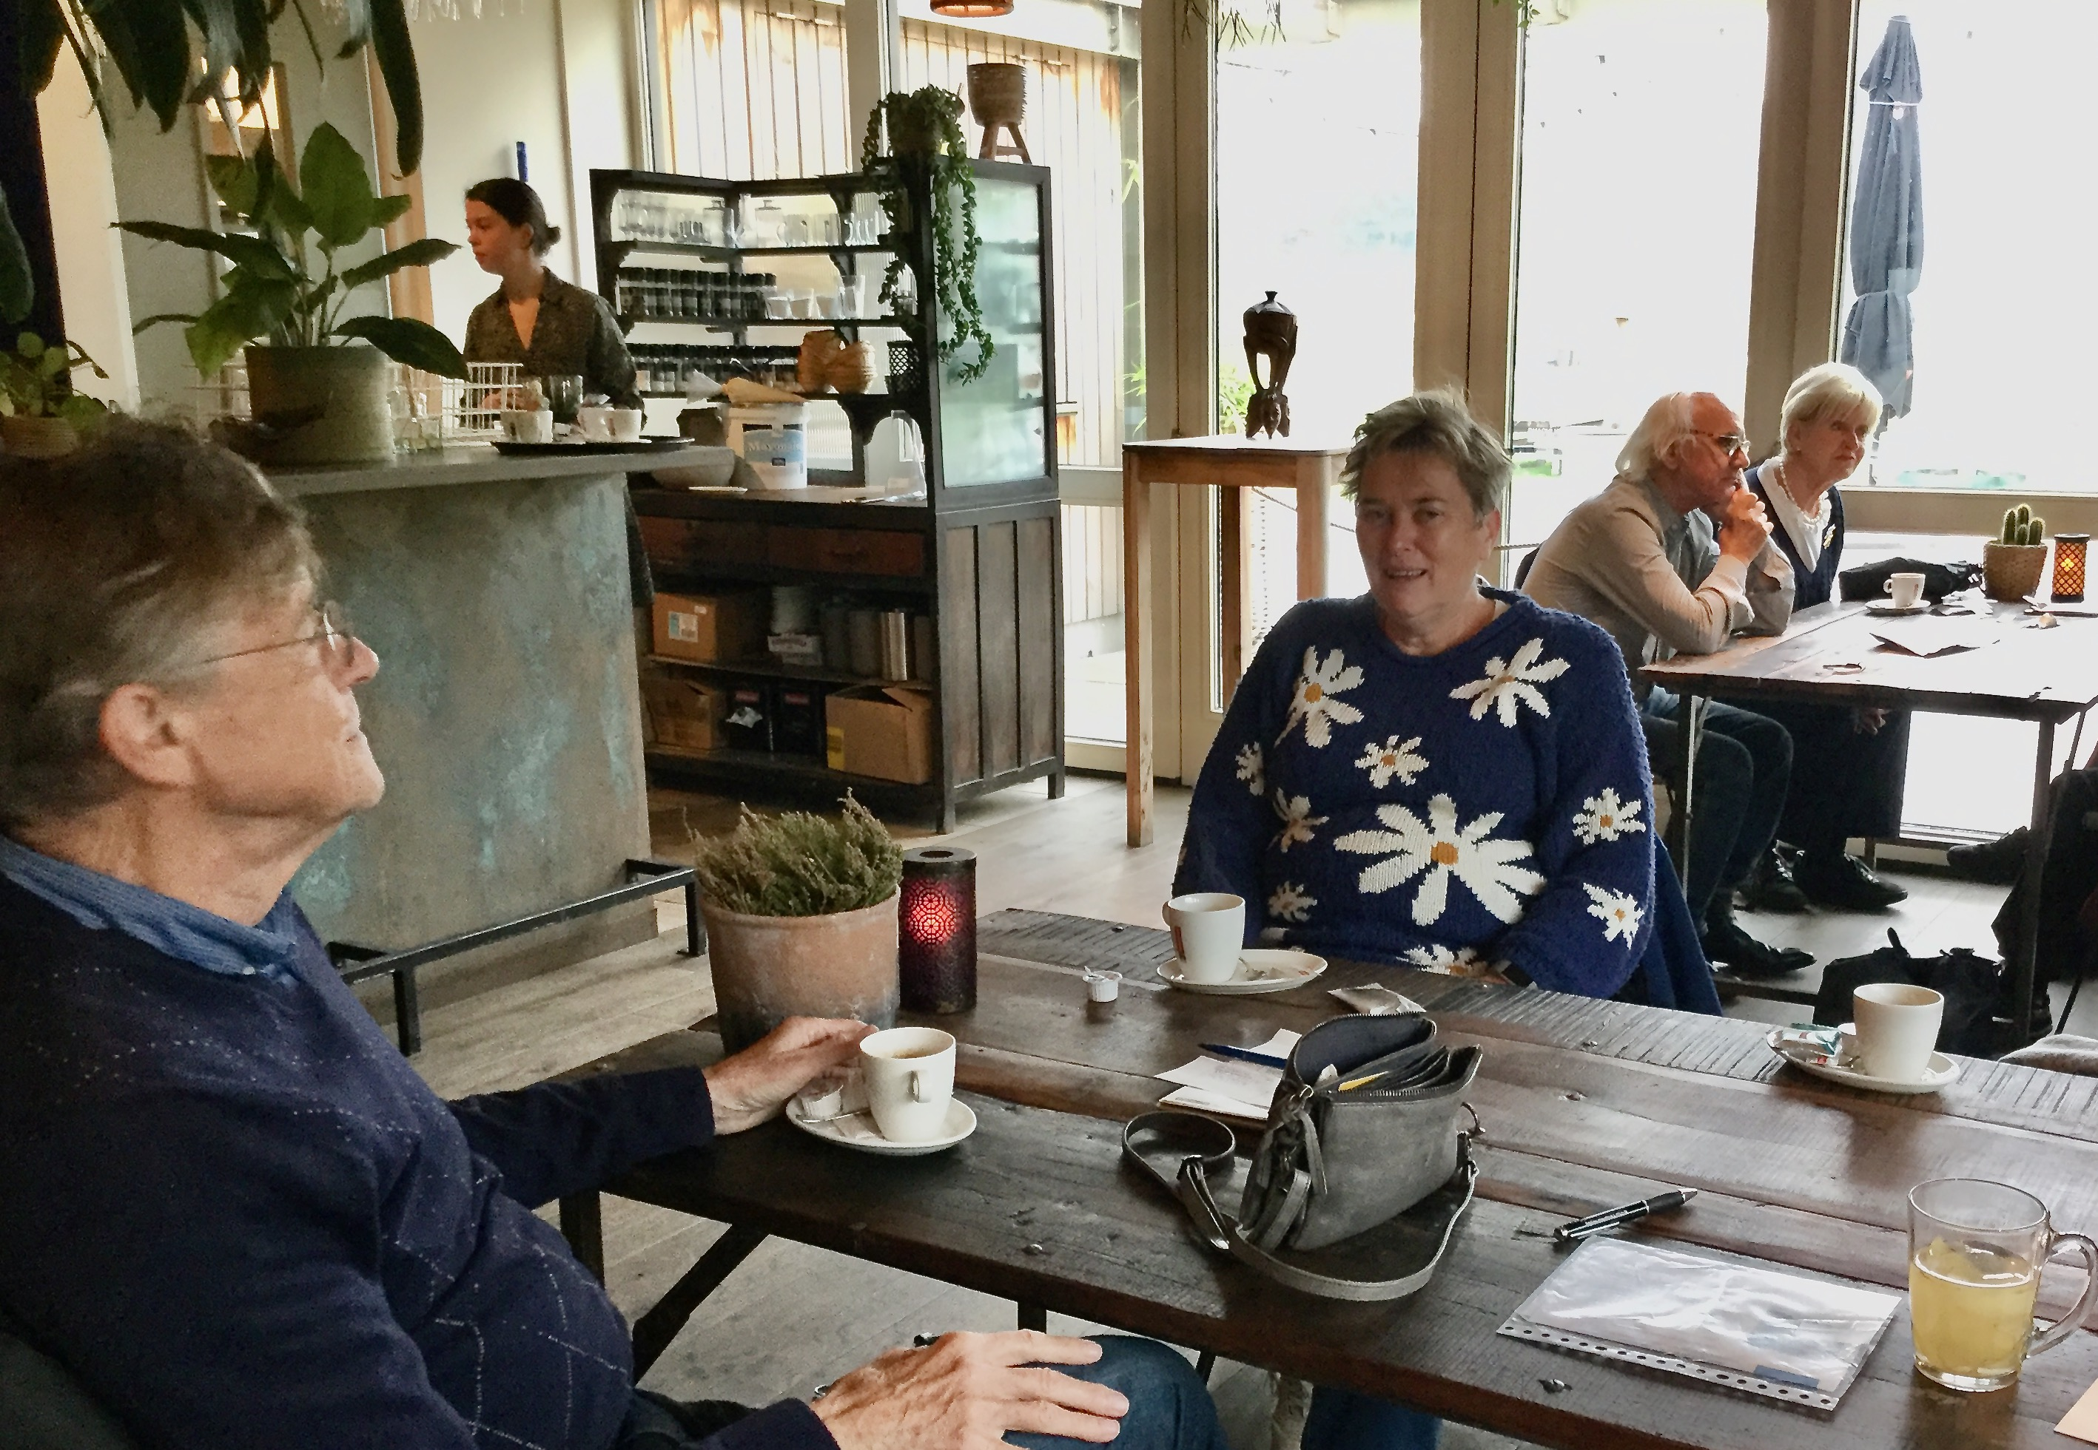
Verslag Sed Vitae Natuur 8 okt 2020
Spoorpark, Tilburg
Ontvangst
Bij koffie of thee, appeltaart of worstenbrood treffen dertien SV’ers en stadsgids Peter van der Bruggen elkaar in het T-huis. Het samenzijn is meteen ‘ouderwets’ gezellig, ook met de nieuwe SV-leden. De bediening is heel plezierig en Frans Beerens, secretaris van de Stadsgidserij, komt ons ook nog even begroeten.
Gelukkig is de regen opgehouden en … we blijven het droog houden, tot vlak voor het naar huis gaan. Geschiedenis van dit gebied
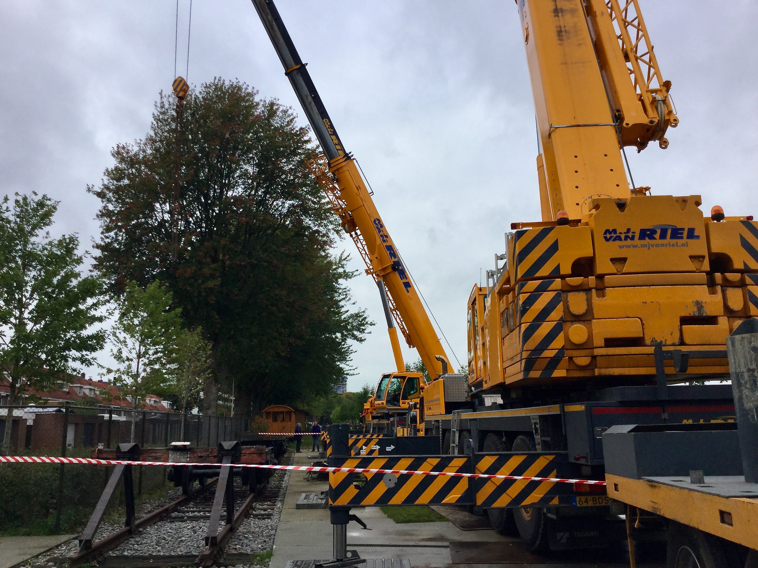
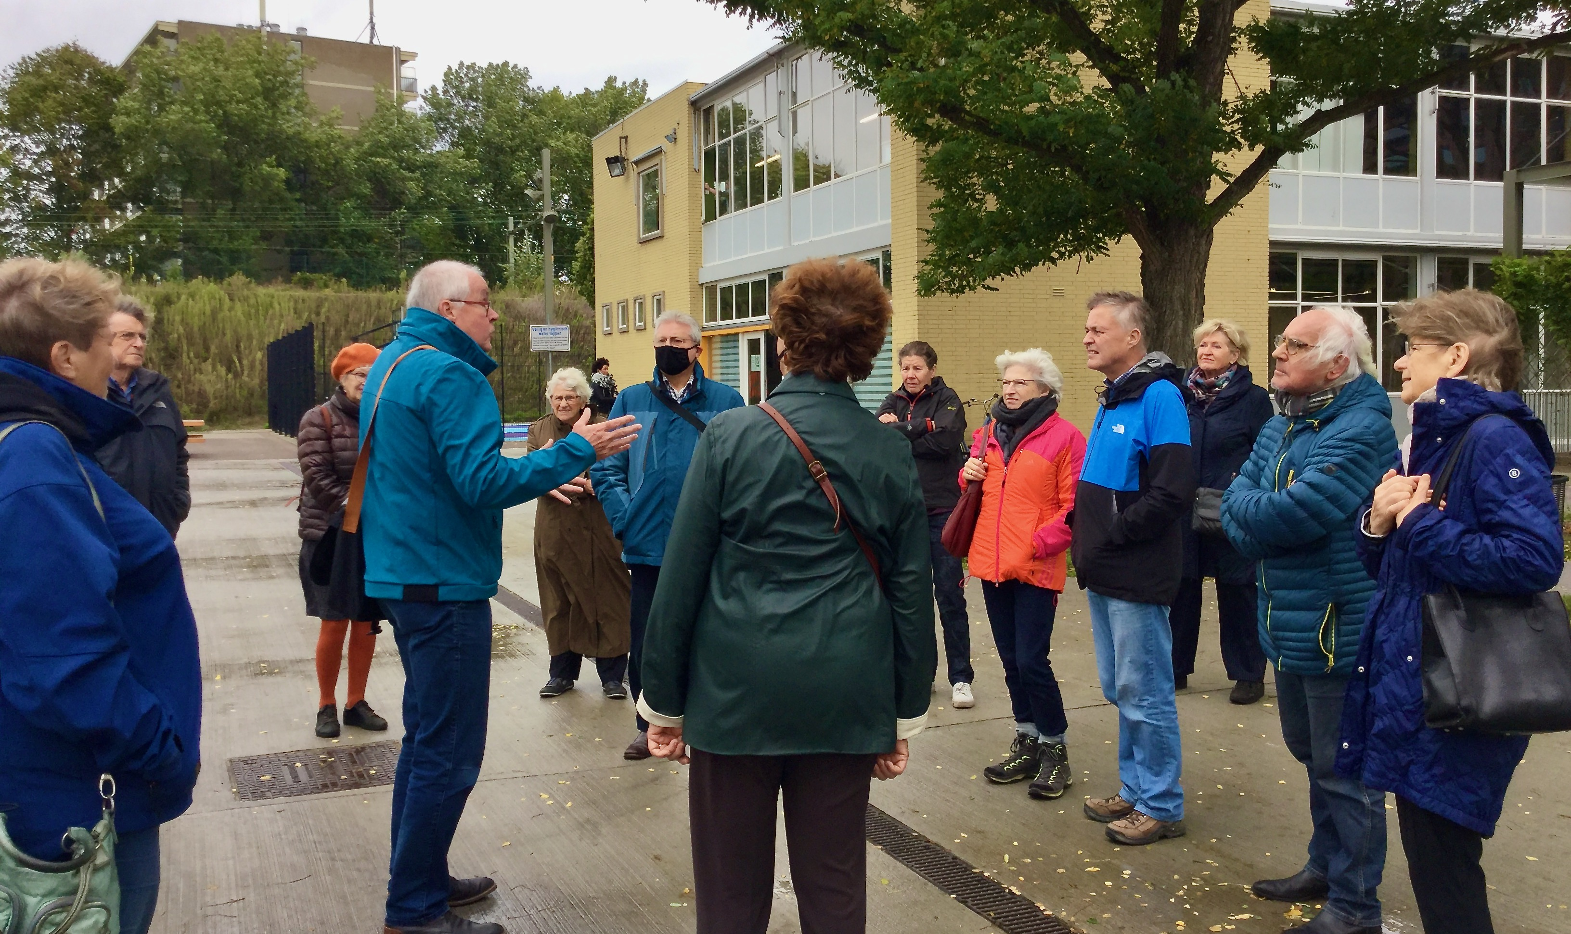
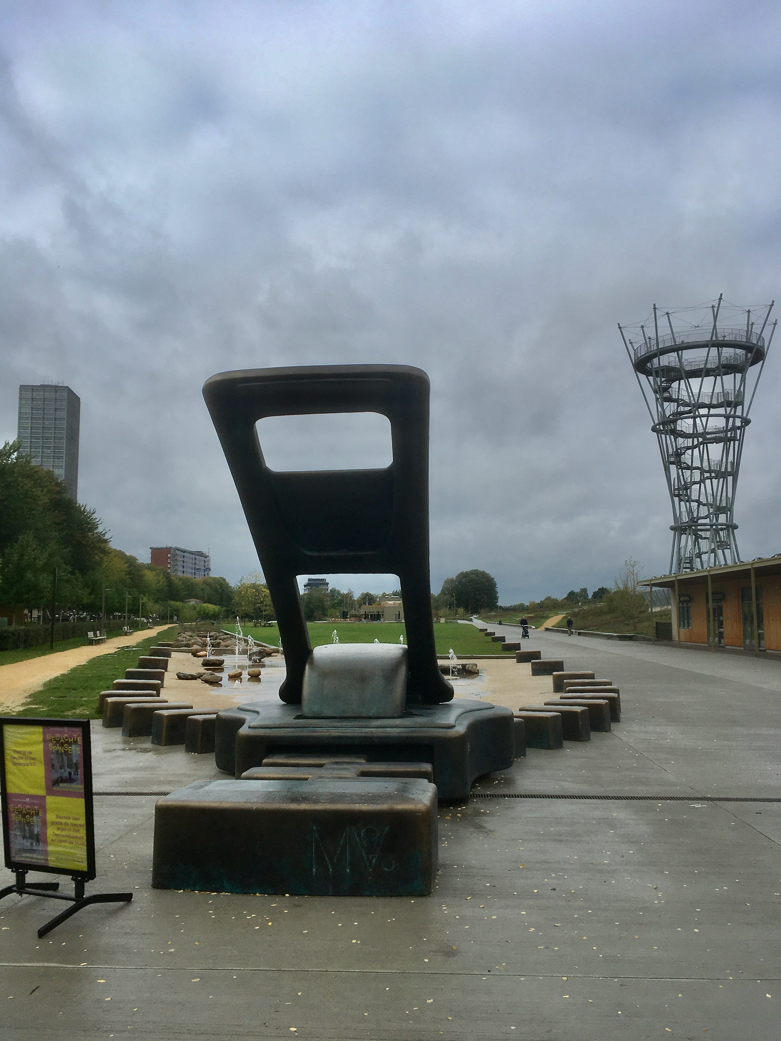
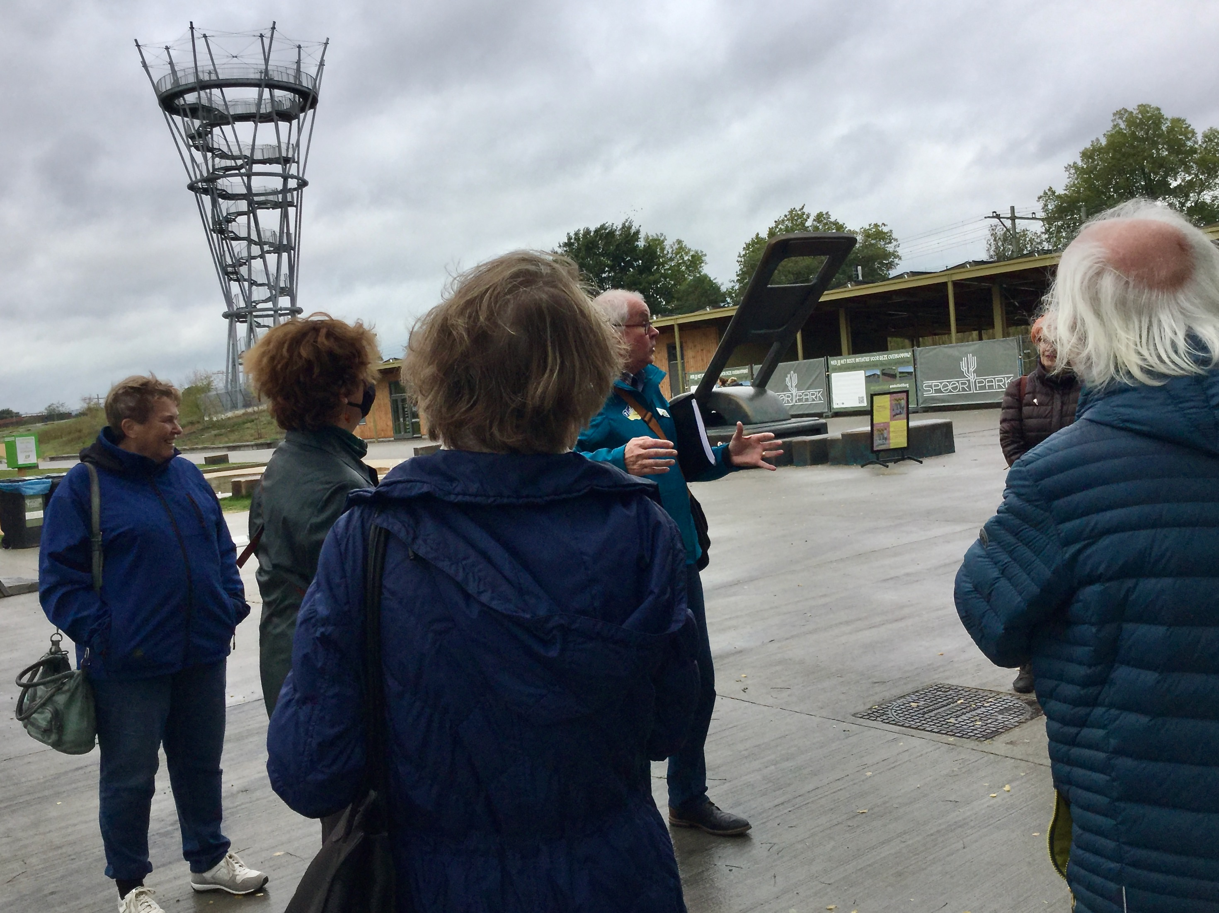
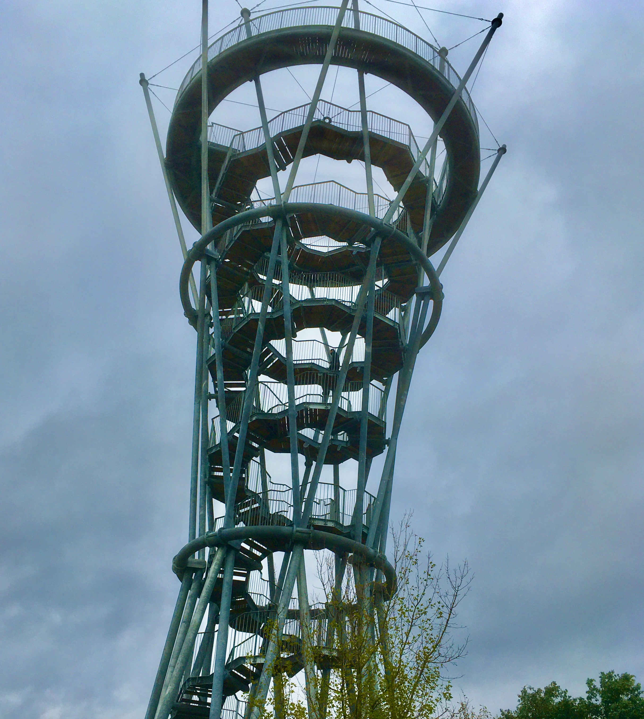
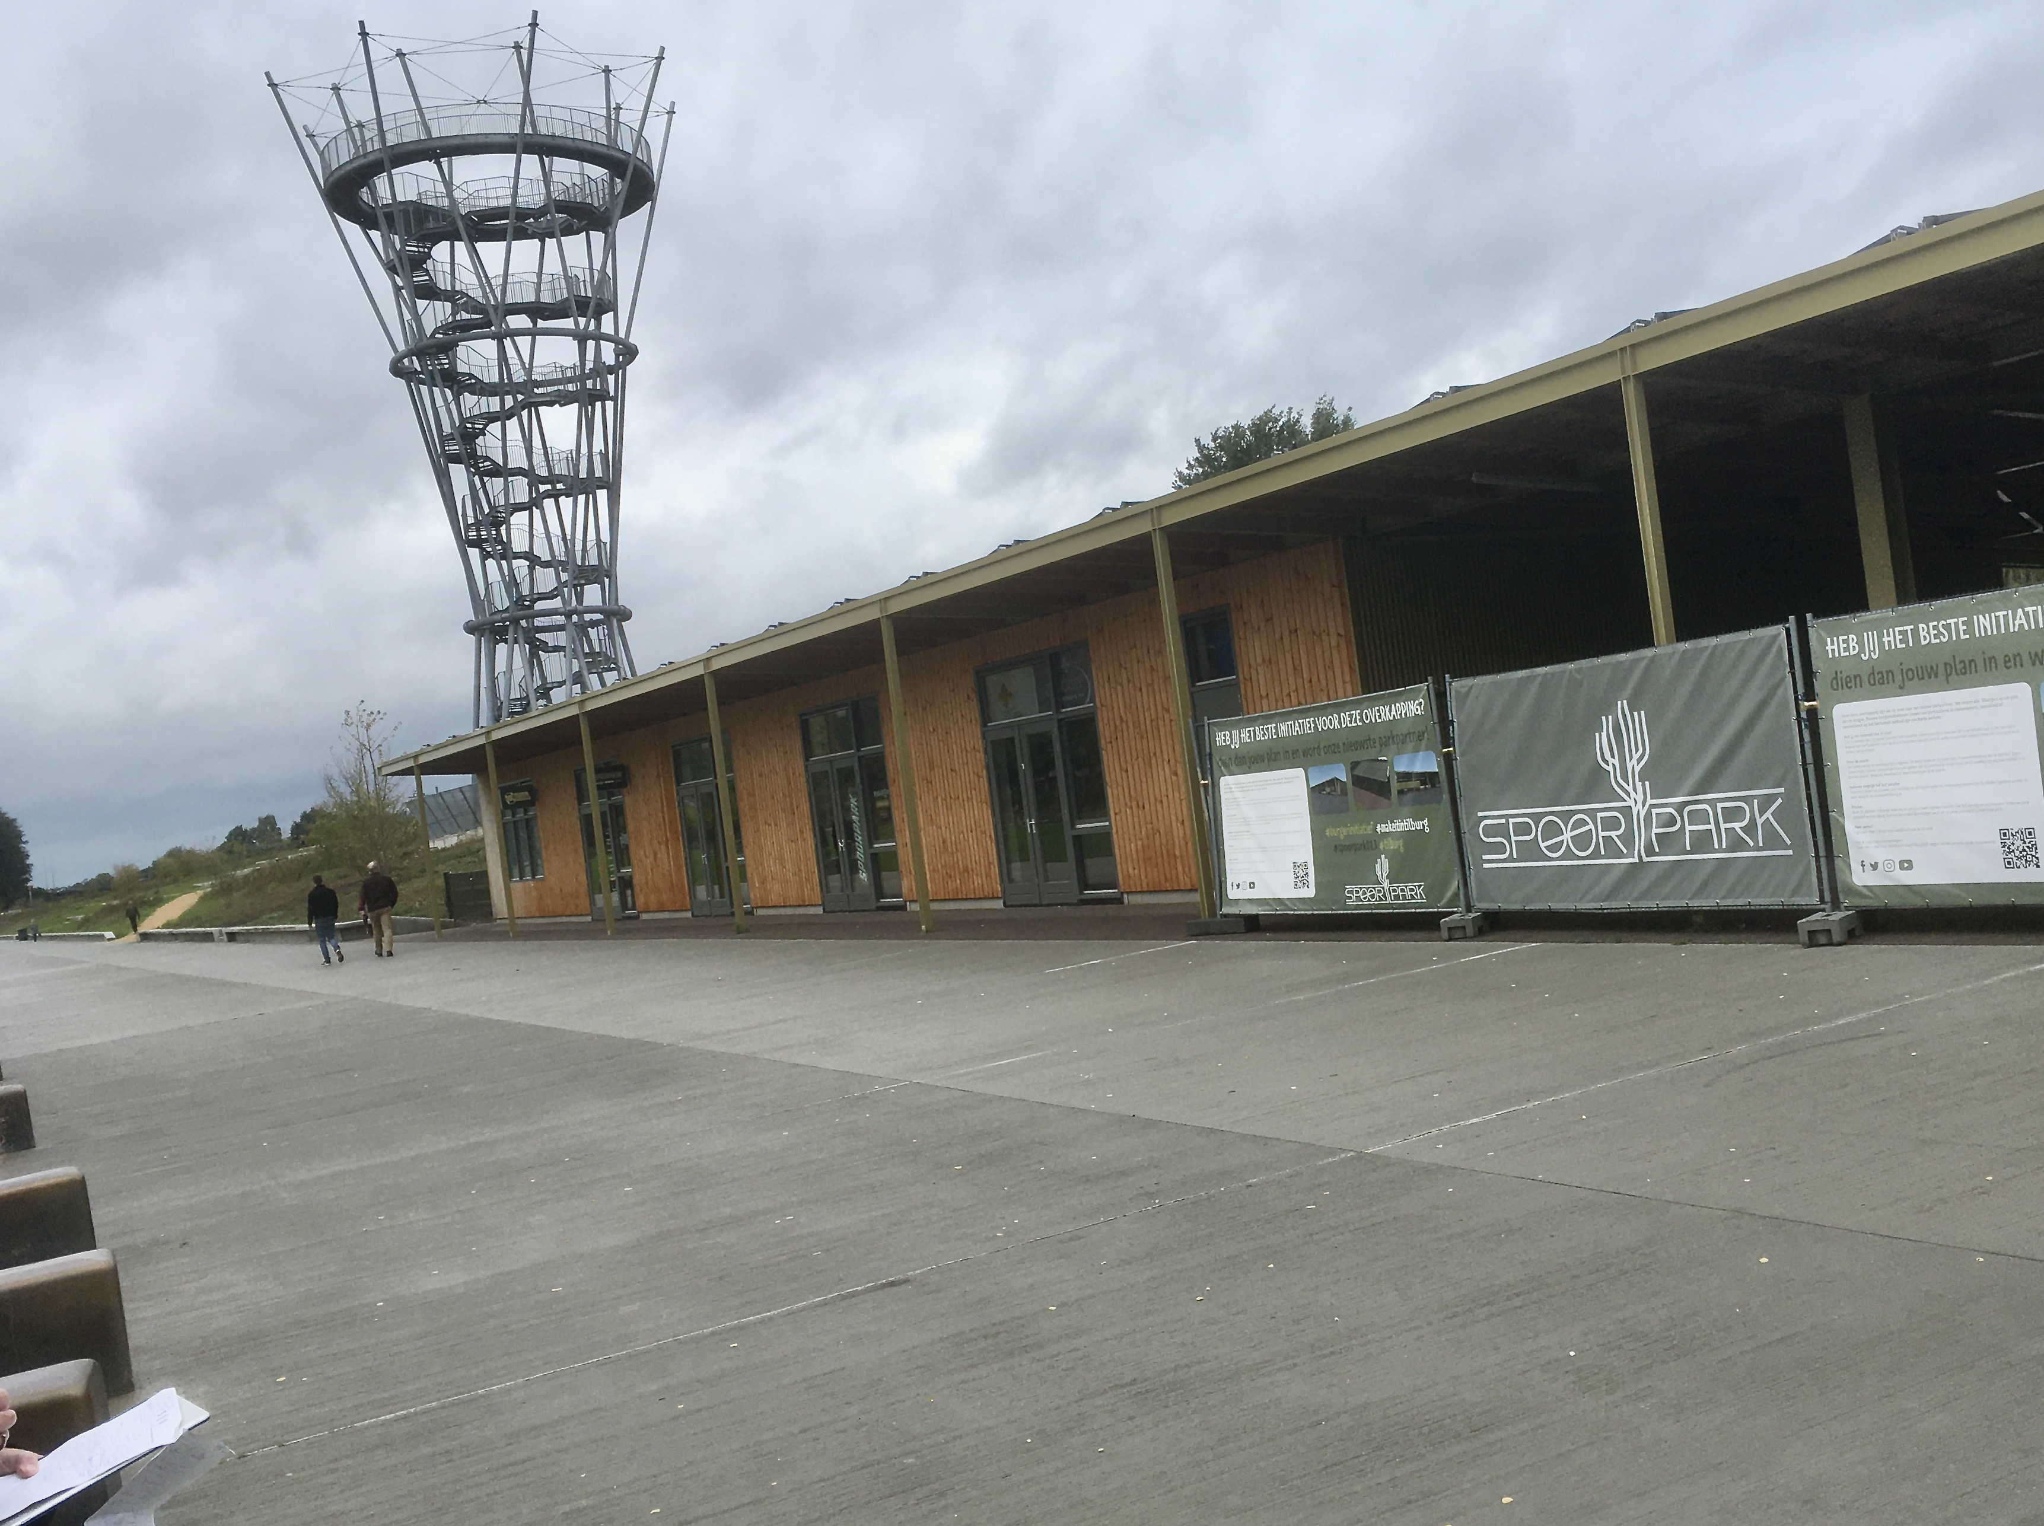
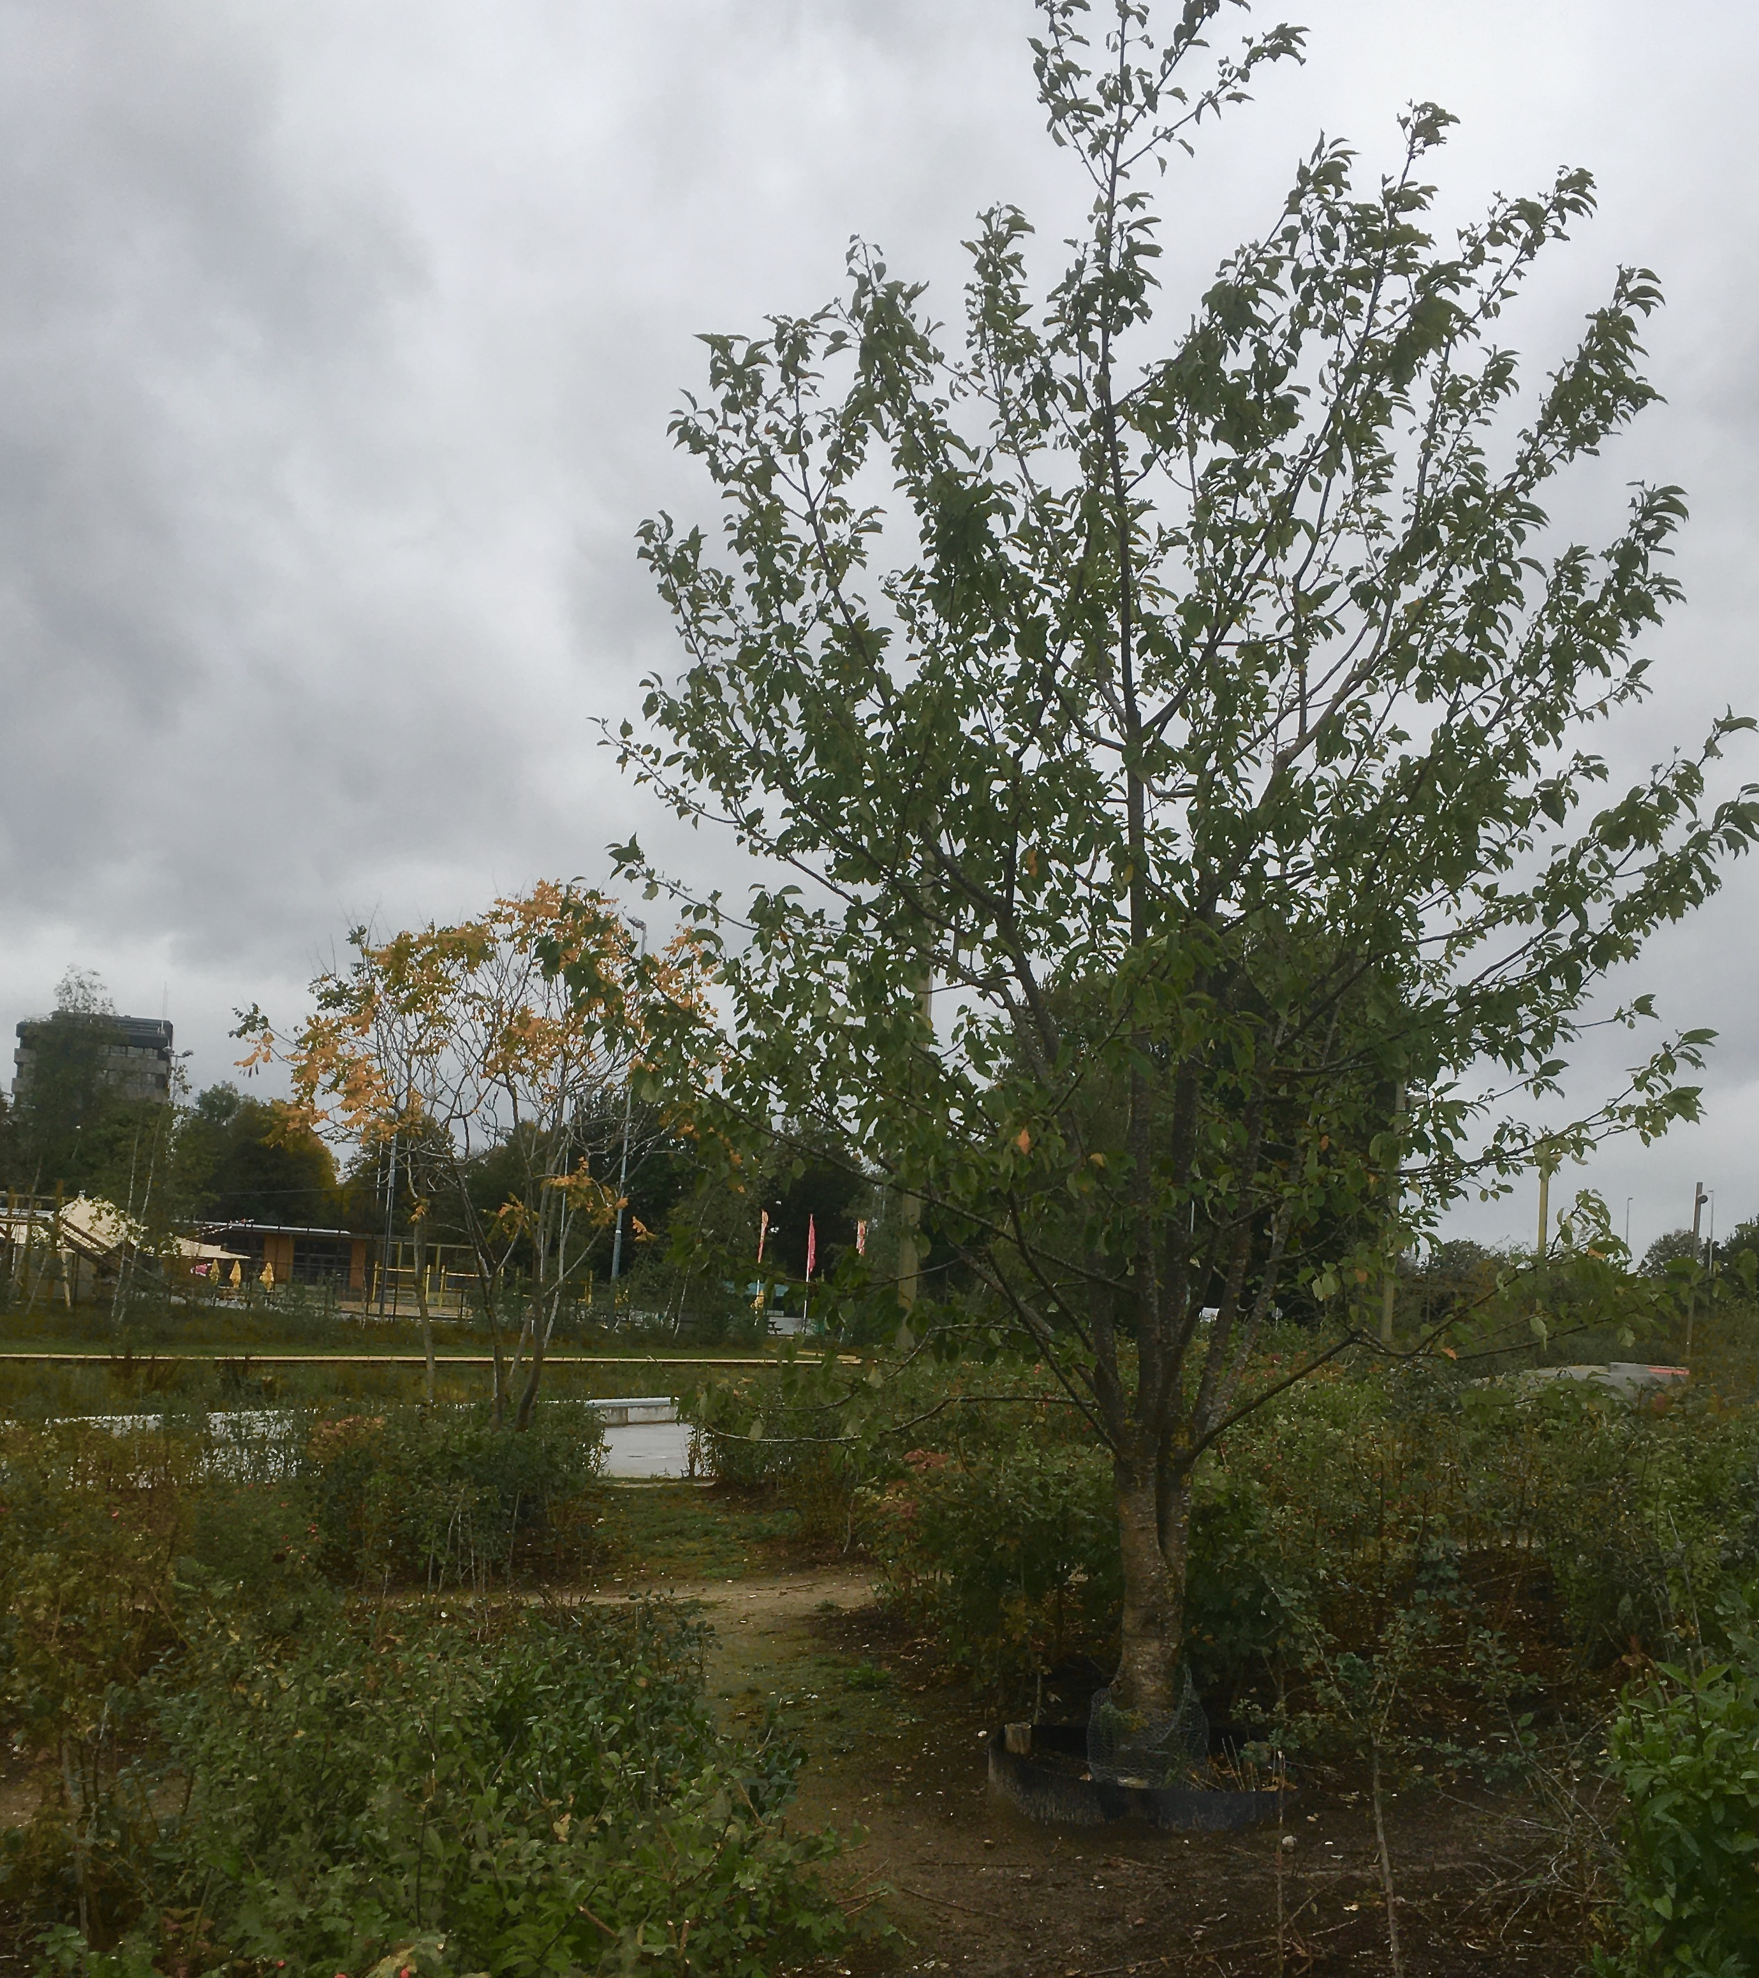
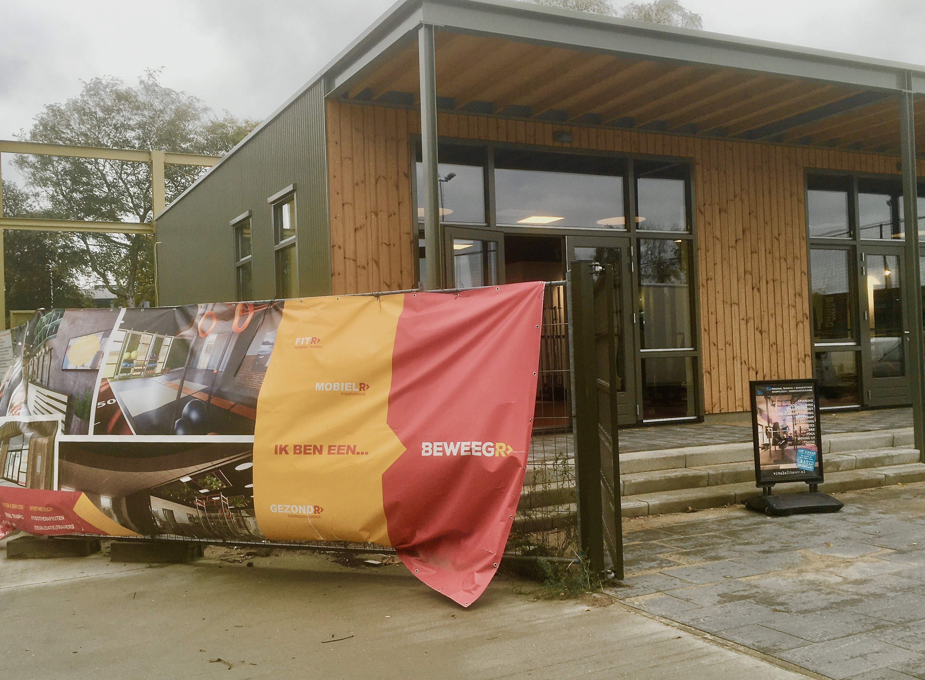
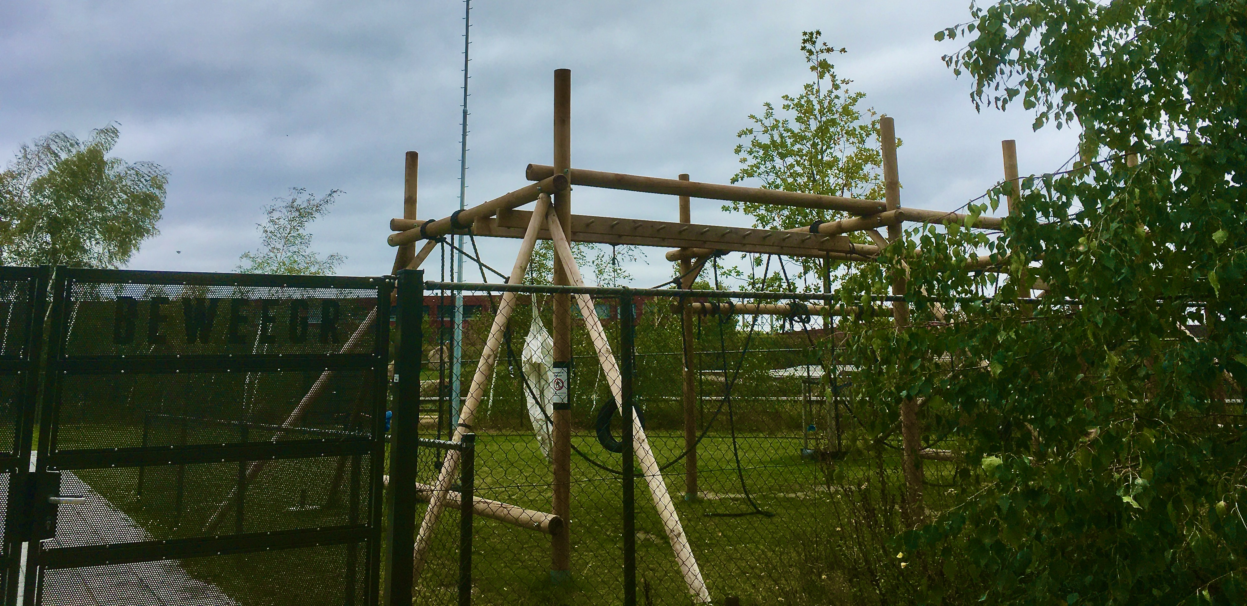
Rondtrekkende jager-verzamelaars van de Tjongercultuur vestigden zich in deze streek op de droge zandgronden. Er ontstonden driehoekige pleinen, de zogenoemde herdgangen, met buurtschappen die met elkaar in verbinding kwamen te staan. Rondom graasden schapen; door de schapenteelt groeide Tilburg ± 1600 uit tot de belangrijkste wolstad van Brabant.
In 1863 kwamen de Nederlandse Spoorwegen naar Tilburg. Voor reparatie en onderhoud van de treinstellen werd het rangeerterrein aangelegd. Een heel treinstel kon op de herdgang De Schijf keren. In dit gebied vestigde zich ook de nationaal vervoerder Van Gend en Loos.
Toen de wolindustrie in deze tijd slonk (door concurrentie vanuit Australië), was er in deze contreien genoeg personeel beschikbaar. Op de meest oostelijke punt van het Spoorperk is Talent Square te zien, een studentenflat, op de plaats an eerder de Elias wollenstoffenfabriek en later de muziekinstrumentenfabriek Kessels.
Ideeën en uitvoering van het huidige Spoorpark
De gemeente Tilburg koopt het terrein van Van Gend en Loos aan en wil er een groenvoorziening van maken met vrijetijdsvoorzieningen. Om voldoende draagvlak onder de bevolking te krijgen, vraagt de gemeente de gewone Tilburgenaren om: meningen, wensen, ideeën, voorstellen etc. Zo ontstond er een bron van 82 originele en creatieve opties. Acht professionele ‘kwartiermakers’ kregen een eigen aandachtsgebied toegewezen. Zo is het Spoorpark-project het grootste burgerinitiatief van Nederland geworden. En, met een batig saldo in plaats van verlies! Toch laat een projectontwikkelaar binnenkort naast Talent Square appartementencomplexen ontwikkelen.
De wandeling
Juist vandaag wordt een voormalige restauratiewagon geplaatst die als horecavoorziening voor de Stadscamping gaat dienen, parallel aan het Waterplein. We komen langs twee ruimtes voor naschoolse opvang en voor de scouts van Esjeeka. De kinderen genieten enorm van het Waterplein en het grote grasveld.
We staan stil bij het kunstwerk ‘De Rits’ dat de stad opent en de mensen samenbrengt, van Marieke Vromans, bedoeld als ontmoetingsplek ter herinnering aan het Bels Lijntje en Tilburg Textielstad. Daarbinnen het Waterplein met schoon, stromend, levend water.
We lopen langs de Kempentoren, eerder bedoeld als pendant van de Flaestoren op Landgoed De Utrecht. Drie moedigen van onze deelnemers beklimmen de ruim 30 meter toren!
We komen weer langs het T-huis met de prachtige, door vrijwilligers aangelegde tuinen, de terrassen op en voor het gebouw met uitzicht op de grootse vijver met fontein.
De enorme grasvlakte biedt sport- en spelvoorzieningen en optredens van openluchttheater, van concerten, dansvoorstellingen etc. waarvoor bezoekers op de banken van het amfitheater kunnen plaatsnemen.
De buiten skatebaan vormt een knipoog naar de vroegere wielerbaan in de stad. In de Hall of Fame in de Spoorzone wordt getraind en worden internationale wedstrijden skateboarden gehouden: die trekken veel publiek.
In het meest westelijke gedeelte ligt het centrum BeweegR, een ruim gebied met toestellen voor buitensporten, gezonde oefeningen en lopen. Nu wordt er een gebouw voor fitness en revalidatie ingericht.
En dan is er het ‘onaantastbare bosje’, voor vleermuizen. Alle lantaarnpalen zijn laag en alle andere buitenverlichting belemmeren de vleermuizen niet die ’s nachts lekker op het grasveld spelen, middenin een drukke stad! Ook aan deze kant herinneren oude spoorrails van het Bels Lijntje.
Particuliere ondernemers ‘baten’ alle gebouwen en activiteiten in het Spoorpark ‘uit’. Zij ontvangen geen subsidie van de gemeente en moeten ‘de eigen broek ophouden’. De Stadsgidserij zou bij voorbeeld graag de toegang tot de Kempentoren in haar aanbod opnemen, maar daar is vooralsnog geen sprake van.
Daarna is het goed en genoeglijk met elkaar lunchen in het T-huis. We nemen er hartelijk en dankbaar afscheid van ‘onze’ stadsgids Peter van der Bruggen.

